Проект в подготовительной группе "Что такое микробы?"
Проект
В подготовительной к школе группе на тему:
«Что такое микробы?».
Автор проекта: Сухорослова С.Д

Продолжительность проекта: 2 недели с 01.02.2018 по 14.02.2018 года
Тип проекта: исследовательски-творческий.
Участники проекта: дети, родители, воспиатели.
Возраст детей: 6 -7 лет.
Актуальность проблемы: «Здоровье – бесценный дар, потеряв его в молодости не найдёшь до самой старости» - так гласит народная мудрость.
В наш стремительный век новейших технологий, исследований и разработок, проблема сохранения здоровья стоит очень остро. Статистика бьет тревогу.
Мы считаем, что важно формировать у детей дошкольного возраста потребности в сохранение и укреплении своего здоровья.
Для реализации данного направления педагогической деятельности был разработан проект «Что такое микробы?» для детей старшего дошкольного возраста.
Жизнь человека неотделима от жизни микробов. Мы существуем с ними бок о бок, используя свойства полезных и, нейтрализуя опасные микробы и вирусы.

Целью проекта является формирование осознанного отношения к своему здоровью, потребности к здоровому образу жизни и обеспечение максимальной активности детей в преобладающем самостоятельном процессе сознания.
Для реализации проекта были поставлены следующие задачи:
- получить некоторые представления о микроорганизмах, об их свойствах (растут, размножаются, питаются, дышат);
- узнать, что микроорганизмы бывают полезными и вредными;
- получать новые знания с помощью микроскопа;
- подвести к пониманию значения бережного отношения к своему здоровью;
- познакомиться с простыми способами борьбы с болезнетворными бактериями.
Этапы реализации проекта
- Первый этап – создание проблемной ситуации, планирование работы
Цель: Выявление у детей знаний и представлений о микробах, формирование осознанного отношения к своему здоровью, потребности к здоровому образу жизни.
Срок реализации: с 01.02.2018 по 3.02.2018 г.
Этап проекта | Мероприятия | Срок | Ответственный
Создание проблемной ситуации, планирование работы | Создание проблемной ситуации «Для чего нужно мыть руки»  Выявление знаний у детей о микробах  Рассматривание иллюстраций  Составление плана работы  Изготовление памятки «Если ваш ребёнок участвует в работе над проектом, то какова ваша роль?» | 1.02.2018  3.02.2018 | Воспитатель  Сухорослова С.Д.

Проблема возникла во время проведения гигиенических процедур, когда дети мыли руки, у детей возник вопрос: «Нам говорят, нужно мыть руки перед едой, а то на них много микробов. Так что же такое микробы?» Так возникла проблема. Дети стали выдвигать различные предположения, рассуждать о том, что они знают о микробах. Отвечали на вопрос «Что я знаю о микробах?». Это позволило узнать, какими знаниями владеют дети. Затем им было предложено задать вопросы и выяснить то, что они хотят узнать о микробах. Это помогло на этапе планирования выбрать наиболее интересующую и посильную тему для дальнейших исследований. Здесь же были затронуты детьми и вопросы, касающиеся осознанного отношения к своему здоровью, потребности к здоровому образу жизни: «Можно ли увидеть микробы?», «Где живут микробы?», «Как микробы передвигаются?», «Что едят микробы?», «Так ли опасны микробы для человека?», «Как микробы появляются?», «Как нужно себя вести, чтобы микробы не попали в наш организм?».
Дети высказывали свои идеи реализации проекта. Ими были выбраны темы для индивидуальных детско-родительских проектов, и как, было сказано выше, появились вопросы, заявленные детьми в разделе «Что я хочу узнать?», что очень важно для поддержки детской познавательной инициативы. Здесь же обсуждалось, что можно сделать в условиях дошкольного учреждения, а что дома, где и как можно найти ответы на интересующие вопросы, к кому обратиться за помощью. В итоге были выбраны следующие направления исследований: «Так ли опасны микробы для человека?», «Как нужно себя вести, чтобы микробы не попали в наш организм?» «Можно ли увидеть микробы?».
Нельзя не сказать, что в ходе проектной деятельности развивались детско-родительские отношения. Знания ребенка интересны родителям, поскольку он выдвигает различные идеи, открывая новое в уже знакомых ситуациях. Жизнь ребенка и родителей наполняется богатым содержанием. Поэтому на данном этапе, для вовлечения родителей в проектную деятельность были изготовлены красочные просветительские буклеты, памятка «Если ваш ребёнок участвует в работе над проектом, то какова ваша роль?», которые познакомили родителей с целями нашего проекта, помогли понять какую помощь они могут оказать своему ребёнку.
- Второй этап - поиск информации
Цель: сформировать представления о вреде и пользе микроорганизмов на здоровье человека у детей старшего дошкольного возраста.
Этап проекта | Мероприятия | Срок | Ответственный
Поиск информации | Рассматривание иллюстраций, книг, энциклопедий, чтение художественной и научной литературы по теме проекта, просматривание мультипликационных фильмов  Проведение опытов, экспериментов | 04.02.2018.  10.02.2018. | Воспитатель  Сухорослова С.Д. родители
Срок реализации: с 04.02.2018 по 10.02.2018 г.
Второй этап - это исследовательский этап проекта, являющийся самым большим и включающий в себя интеграцию образовательных областей. Дети, совместно со взрослыми (родителями и воспитателем) рассматривали иллюстрации, книги, энциклопедии, читали художественную и научную литературу Г. Остера «Петька – микроб», Сказка «Приключение микробов» , просматривали мультипликационные фильмы «Микробы», «Митя и микробус».
С детьми проводились беседы, рассуждения, наблюдения, эксперименты. С помощью микроскопа дети пытались увидеть микробов в воде, принесенной из пруда, и пришли к выводу, что купаясь в водоемах, нельзя пить эту воду. Проведя эксперимент с зубной щеткой, дети смогли увидеть, что в нашем организме тоже живут микробы. С помощью простого опыта с зеркалом и марлевой повязкой, дети определили пути распространения микробов, инфекций и способов их профилактики. В ходе поисково-исследовательской деятельности, пришли к выводу, что в помещении, где находятся люди, скапливается много микробов, поэтому как можно больше времени надо проводить на свежем воздухе. Рассматривая два кусочка хлеба, один из которых был покрыт плесенью, дети смогли ответить на вопрос «чем питаются микробы?».
Родители также принимали активное участие в исследовательском этапе: вместе с детьми находили информацию, мультипликационные фильмы, оказывали помощь в организации опытов и экспериментов.
Третий этап – продукты детской деятельности
Цель: Закреплять представление детей о здоровом образе жизни. Расширять представления о полезных и вредных микробах. Привлечение родителей к совместной продуктивной деятельности и повышение их компетентности в воспитании здоровых детей.
Срок реализации: с 11.02.2018 по 14.02.2018 г.
Этап проекта | Мероприятия | Срок | Ответственный
Продукты детской деятельности | Изготовление лепбука « Вредные и полезные микро организмы» картотека «Микробы» «Азбука чистоты»,: «Полезные бактерии», «Полезные и вредные микробы»  Проведение интегрированного занятия «Пять золотых правил здоровья  Интеллектуальная игра «Школа чистоты» | 11.02.2018  14.02.2018 | Воспитатель  Сухорослова С.Д.  родители
В ходе исследовательского этапа были созданы различные продукты деятельности, как выполненные с воспитателем, так и совместно с родителями. буклеты: «Полезные бактерии», «Полезные и вредные микробы».
Рисунки детей: Мы микробов не боимся»
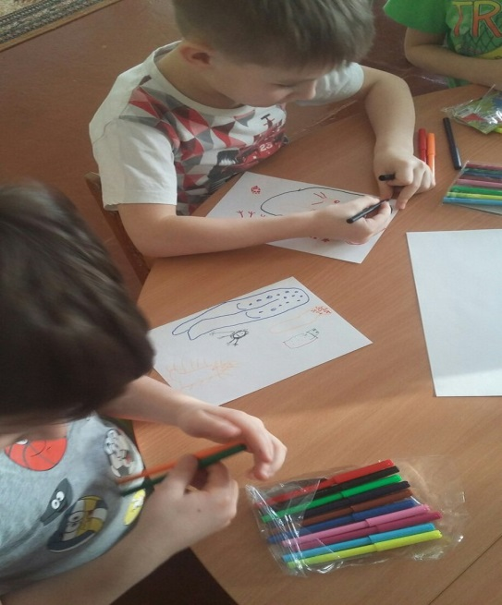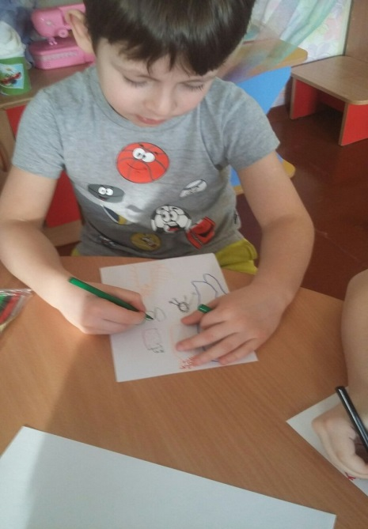
Работа с лепбуком.
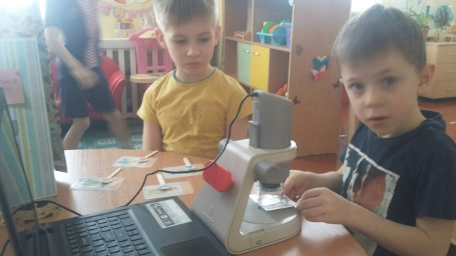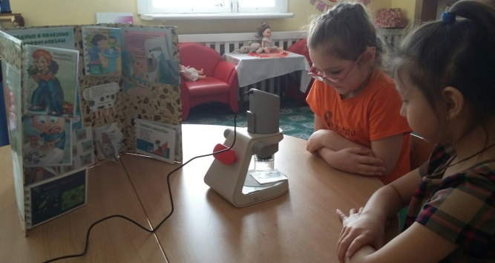

Работа над темой исследования закончилась проведением интегрированного занятия по образовательной области «Познание» на тему «Почему люди болеют?».
Выводы: по завершению проекта дети должны усвоить, что такое микробы и как не допустить попадания их в организм человека, познакомиться с оптическим прибором – микроскоп. Научится применять полученные знания в свободном общении со взрослыми и сверстниками.
В заключение хочется сказать, что в ходе проектной деятельности дошкольники приобретают необходимые социальные навыки – они становятся внимательнее друг к другу, начинают руководствоваться не столько собственными мотивами, сколько установленными нормами.
Нельзя не сказать о влиянии проектной деятельности на воспитателя. Проектирование заставляет педагога постоянно находиться в пространстве возможностей, что изменяет его мировоззрение и не допускает применения стандартных, шаблонных действий, требует ежедневного творческого, личностного роста

